Приложение N 1
к постановлению администрации Увельского муниципального района
от « 01» ноября 2024 г. № 1617

Схема размещения рекламных конструкций на территории
Увельского муниципального района Челябинской области утвержденная постановлением администрации Увельского муниципального района от 14.10.2015г. №1062
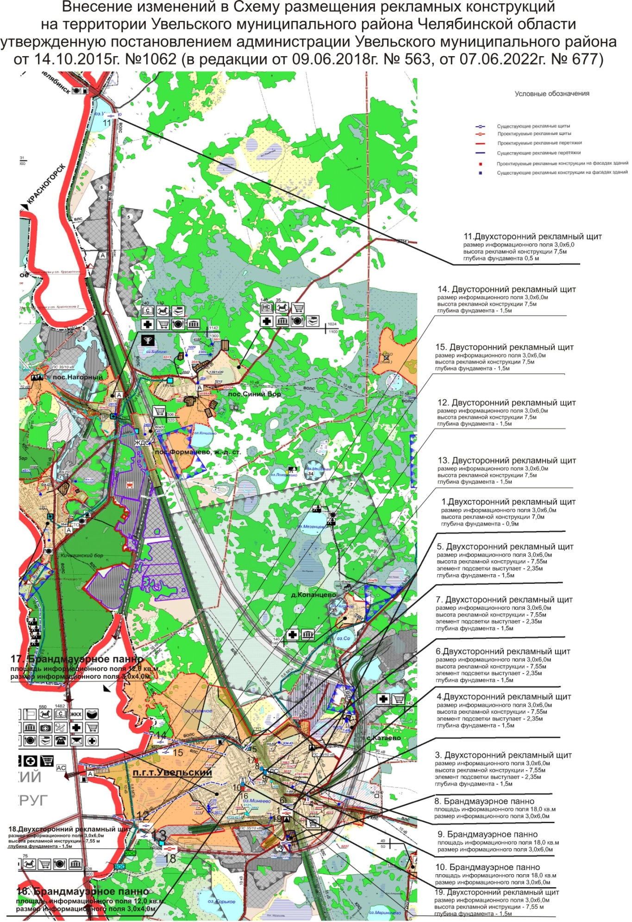
Приложение N 2
к постановлению администрации Увельского муниципального района
от «01» ноября 2024 г. № 1617


АДМИНИСТРАЦИЯ УВЕЛЬСКОГО
МУНИЦИПАЛЬНОГО РАЙОНА

Пояснительная записка

к Схеме размещения рекламных конструкций

на территории Увельского муниципального района Челябинской области, утвержденной постановлением администрации

Увельского муниципального района № 1062 от 14.10.2015г.

Глава Увельского
муниципального района С.Г. Рослов

2024 год
1.Общие положения.
В соответствии с действующим Федеральным законом № 38-ФЗ «О рекламе», с учетом внесенных изменений в указанный Федеральный закон, в соответствии с ГОСТ Р 52044-2003 «Наружная реклама на автомобильных дорогах и территориях городских и сельских поселений» и согласно постановлению администрации Увельского муниципального района «О внесении изменений в схему размещения рекламных конструкций на территории Увельского муниципального района Челябинской области, утвержденную постановлением администрации Увельского муниципального района №1062 от 14.10.2015г.» (в редакции от 09.06.2018г. № 563, от 07.06.2022г. № 677), Администрацией Увельского муниципального района подготовлен проект по внесению изменений в Схему размещения рекламных конструкций на территории Увельского муниципального района.
Схема размещения рекламных конструкций на территории Увельского муниципального района устанавливает необходимые требования по обеспечению благоприятной визуально-рекламной среды для граждан, проживающих на данной территории муниципального района.

2. Схема размещения рекламных конструкций.
Схема размещения рекламных конструкций является документом, определяющим места размещения рекламных конструкций, типы и виды рекламных конструкций, установка которых допускается на данных местах и соответствует архитектурному облику сложившейся застройки.
Схема размещения рекламных конструкций, выполнена на цветной картографической основе с использованием материалов документов территориального планирования Увельского муниципального района, содержит места размещения рекламных конструкций, описание рекламной конструкции.
На сегодняшний день в Схеме размещения рекламных конструкций имеется 15 рекламных мест (Приложение 1).
При внесении изменений в Схему размещения рекламных конструкций на территории муниципального образования Увельский муниципальный район предполагаются следующие места для размещения рекламных конструкций:

Рекламная конструкция №16 «Настенное брандмауэрное панно»

Адрес размещения рекламной конструкции: Челябинская область, Увельский район, п.Увельский, ул. Советская, 50 (с торца здания по ул. Советская)
Площадь информационного поля составляет 12,0 кв.м.

Технические характеристики:
- размер информационного поля - 3,0 х 4,0 м;

Обоснование предложенного решения: Место для размещения социальной рекламы, не имеет сходства по внешнему виду, изображению, звуковому эффекту с техническими средствами организации дорожного движения и специальными сигналами, не ухудшает их видимость, не снижает безопасность движения, не мешает проходу пешеходов, не издает звуки, которые могут быть услышаны в пределах проезжей части, не создает впечатление нахождения на дороге пешеходов, транспортных средств, животных, других предметов, не вызывает ослепление участников движения светом, в том числе отраженным, соответствует требованиям правил, стандартов, технических норм, предъявляемых к конструкциям данного типа.

Ответственный за безопасность размещения, установку и эксплуатацию рекламной конструкции: Администрация Увельского муниципального района.
Цветные фотографии предполагаемого места установки рекламной конструкции по адресу: Челябинская область, Увельский район, п.Увельский, ул. Советская, 50 (с торца здания по ул. Советская)
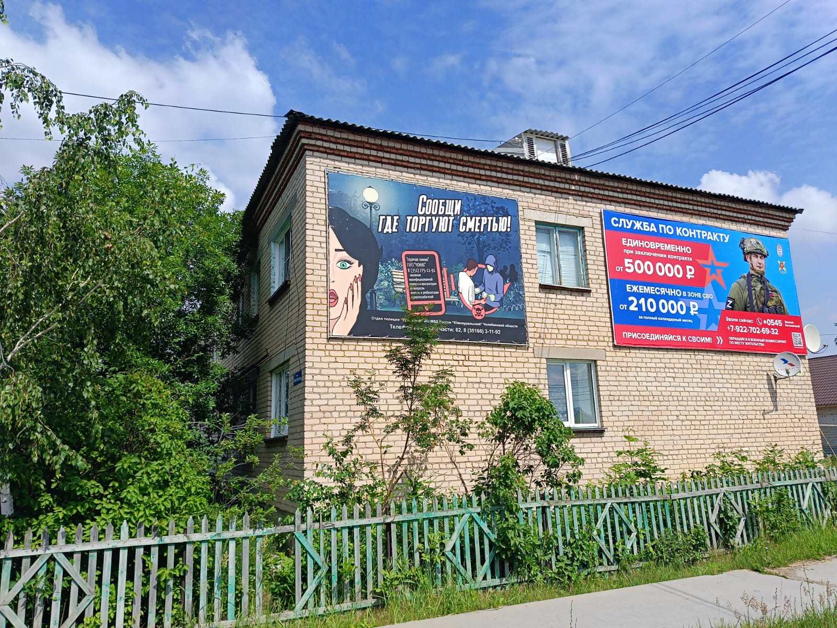
План-схема территории, на которой предполагается установка рекламной конструкции по адресу: Челябинская область, Увельский район, п.Увельский, ул. Советская, 50 (с торца здания по ул. Советская)
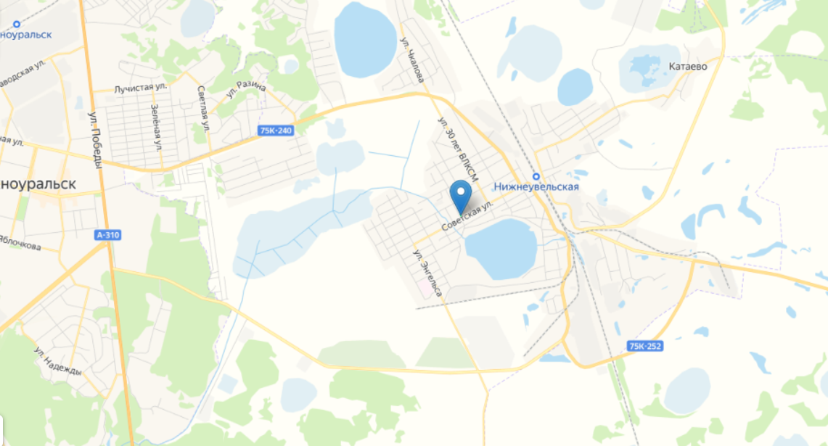
Место установки настенного брандмауэрного панно
Троицк
Эскиз с размерами
4,0 м

Социальная
РЕКЛАМА

3,0 м

Рекламная конструкция №17 «Настенное брандмауэрное панно»

Адрес размещения рекламной конструкции: Челябинская область, Увельский район, п. Увельский, ул. 40 лет Октября, 30, Сторона А (со стороны въезда в
п. Увельский в центр)

Площадь информационного поля составляет 18,0 кв.м.

Технические характеристики:
- размер информационного поля - 3,0 х 6,0 м;

Обоснование предложенного решения: Место для размещения социальной рекламы, не имеет сходства по внешнему виду, изображению, звуковому эффекту с техническими средствами организации дорожного движения и специальными сигналами, не ухудшает их видимость, не снижает безопасность движения, не мешает проходу пешеходов, не издает звуки, которые могут быть услышаны в пределах проезжей части, не создает впечатление нахождения на дороге пешеходов, транспортных средств, животных, других предметов, не вызывает ослепление участников движения светом, в том числе отраженным, соответствует требованиям правил, стандартов, технических норм, предъявляемых к конструкциям данного типа.

Ответственный за безопасность размещения, установку и эксплуатацию рекламной конструкции: Администрация Увельского муниципального района, Челябинская область, Увельский район, п. Увельский, ул. Советская, д. 26.
Цветные фотографии предполагаемого места установки рекламной конструкции по адресу: Челябинская область, Увельский район, п.Увельский, ул. 40 лет Октября, 30, Сторона А (со стороны въезда в п.Увельский в центр)
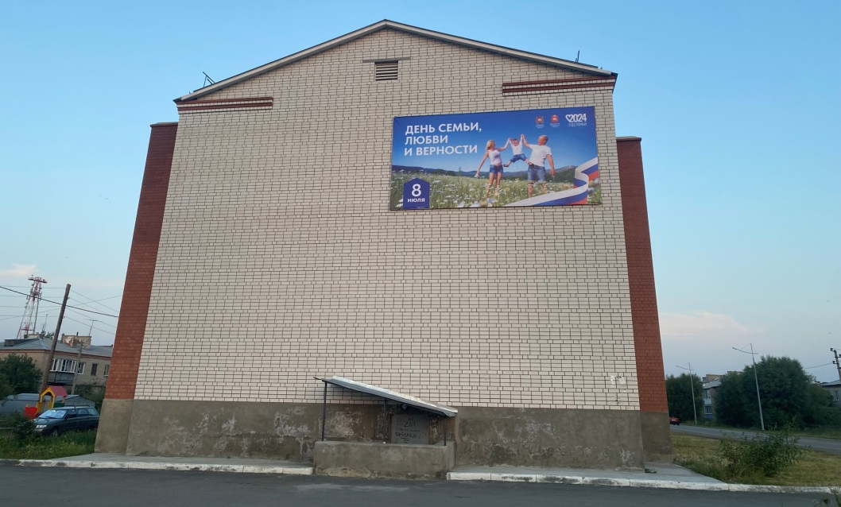
План-схема территории, на которой предполагается установка рекламной конструкции по адресу: Челябинская область, Увельский район, п. Увельский, ул. 40 Октября, 30, Сторона А
(со стороны въезда в п. Увельский в центр)
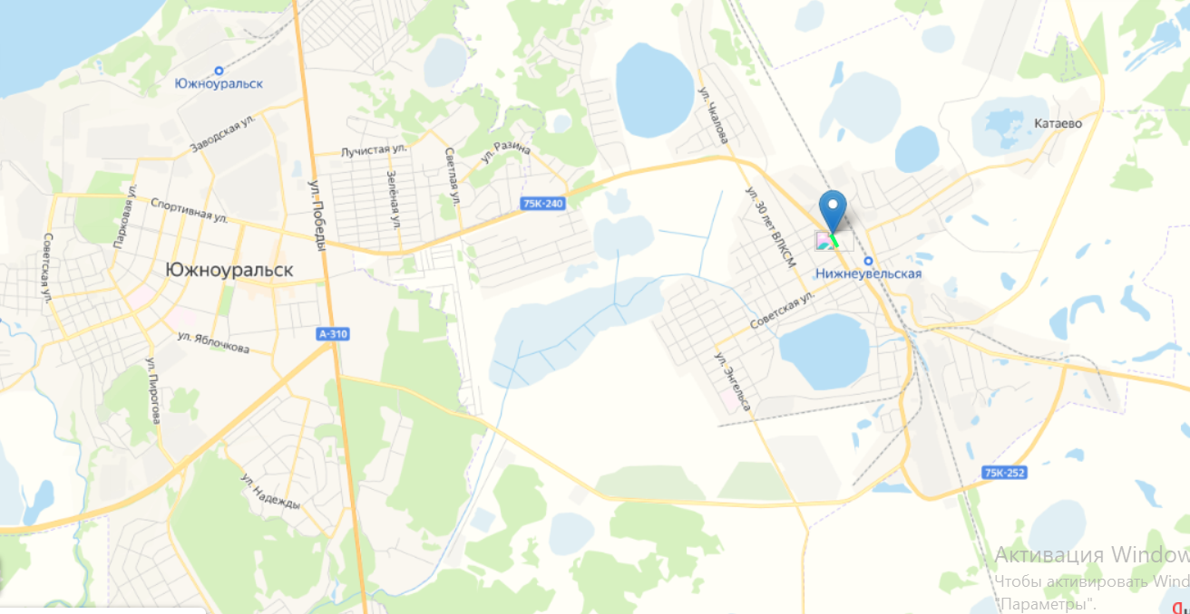
Место установки настенного брандмауэрного панно
Троицк
Эскиз с размерами
6,0 м

Социальная
РЕКЛАМА

3,0 м

Рекламная конструкция №18 «Двухсторонний рекламный щит»

Адрес размещения рекламной конструкции: Челябинская область, р-н Увельский, 3/1 км, автодороги Челябинск-Троицк-Увельский ХПП, кадастровый номер 74:21:0301002:57

Площадь информационного поля составляет 36,0 кв.м.

Технические характеристики:
- размер информационного поля - 3,0 х 6,0 м;
- высота рекламной конструкции - 7,5 м;
- глубина фундамента - 1,5 м.

Обоснование предложенного решения: не имеет сходства по внешнему виду, изображению, звуковому эффекту с техническими средствами организации дорожного движения и специальными сигналами, не ухудшает их видимость, не снижает безопасность движения, не мешает проходу пешеходов, не издает звуки, которые могут быть услышаны в пределах проезжей части, не создает впечатление нахождения на дороге пешеходов, транспортных средств, животных, других предметов, не вызывает ослепление участников движения светом, в том числе отраженным, соответствует требованиям правил, стандартов, технических норм, предъявляемых к конструкциям данного типа.

Ответственный за безопасность размещения, установку и эксплуатацию рекламной конструкции: директор ООО «Экструзия» Филиппов Артем Валерьевич (640027, Курганская область, г. Курган, ул. Омская, д. 84, офис 21).
Цветные фотографии предполагаемого места установки рекламной конструкции по адресу: Челябинская область, р-н Увельский, 3/1 км. автодороги Челябинск-Троицк- Увельский ХПП
Координаты x 524423,33 y 2321983,93 Сторона А
Цветные фотографии предполагаемого места установки рекламной конструкции по адресу: Челябинская область, р-н Увельский, 3/1 км. Автодороги Челябинск-Троицк- Увельский ХПП, Координаты x 524423,33 y 2321983,93 Сторона Б
План-схема территории, на которой предполагается установка рекламной конструкции по адресу: Челябинская область, р-н Увельский, 3/1 км. Автодороги Челябинск-Троицк- Увельский ХПП, Координаты x 524423,33 y 2321983,93
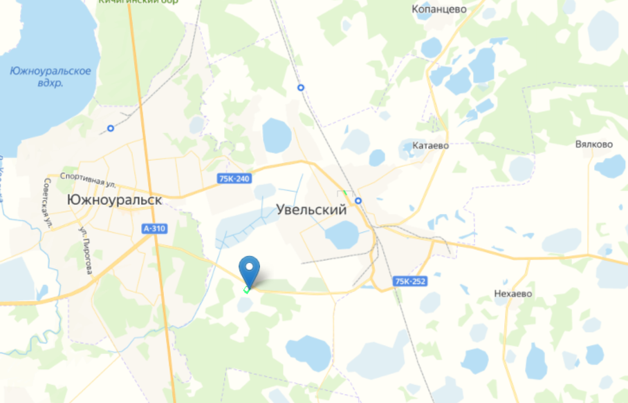
Место установки щита
Эскиз с размерами

Рекламная конструкция №19 «Двухсторонний рекламный щит»

Адрес размещения рекламной конструкции: Челябинская область, р-н Увельский, п. Увельский, ул. Элеваторная, 5

Площадь информационного поля составляет 36,0 кв.м.

Технические характеристики:
- размер информационного поля - 3,0 х 6,0 м;
- высота рекламной конструкции - 7,5 м;
- глубина фундамента - 1,5 м.

Обоснование предложенного решения: не имеет сходства по внешнему виду, изображению, звуковому эффекту с техническими средствами организации дорожного движения и специальными сигналами, не ухудшает их видимость, не снижает безопасность движения, не мешает проходу пешеходов, не издает звуки, которые могут быть услышаны в пределах проезжей части, не создает впечатление нахождения на дороге пешеходов, транспортных средств, животных, других предметов, не вызывает ослепление участников движения светом, в том числе отраженным, соответствует требованиям правил, стандартов, технических норм, предъявляемых к конструкциям данного типа.

Ответственный за безопасность размещения, установку и эксплуатацию рекламной конструкции: генеральный директор АО КХП «Злак» Филиппов Артем Валерьевич (457000, г. Челябинская область, Увельский район, п. Увельский, ул. Элеваторная, д. 5).
Цветные фотографии предполагаемого места установки рекламной конструкции по адресу: Челябинская область, р-н Увельский, п. Увельский, ул. Элеваторная, 5, Сторона А
Цветные фотографии предполагаемого места установки рекламной конструкции по адресу: Челябинская область, р-н Увельский, п. Увельский, ул. Элеваторная, 5, Сторона Б
План-схема территории, на которой предполагается установка рекламной конструкции по адресу: Челябинская область, р-н Увельский, п. Увельский, ул. Элеваторная, 5
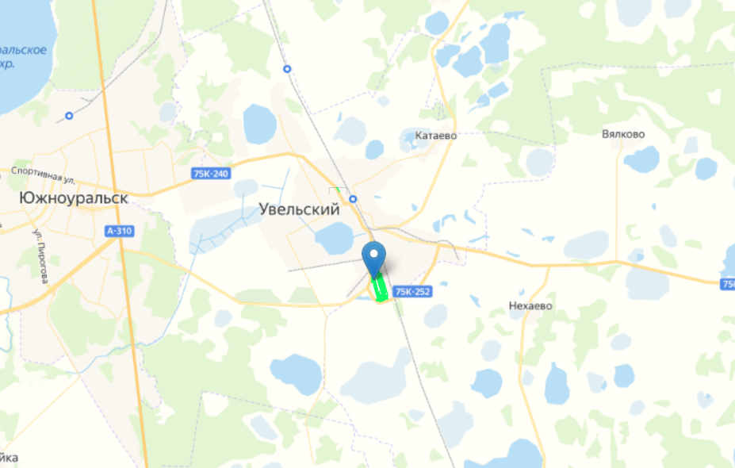
Место установки щита
Эскиз с размерами
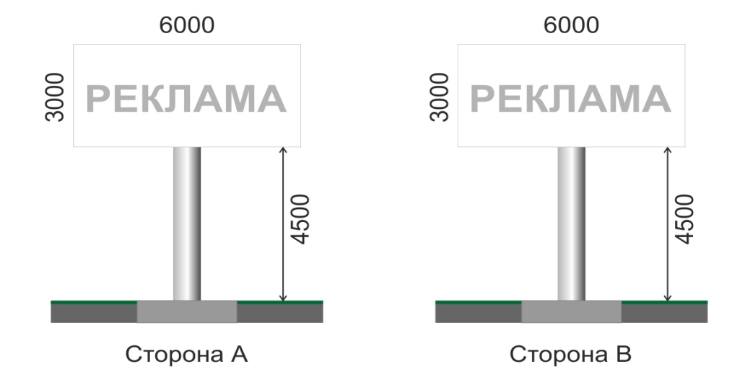

3. Виды рекламных конструкций.
На предполагаемых местах рекламные конструкции подразделяются на следующие виды:
Двухсторонний рекламный щит 3х6 м («Билборды») - щитовые рекламные конструкции среднего формата, имеющие внешние поверхности, специально предназначенные для размещения рекламы. Щиты состоят из фундамента, опоры, каркаса и информационного поля размером 3 х 6 м. Каркас - металлический, материал для размещения - баннер. Площадь информационного поля щита определяется общей площадью его сторон. Количество сторон щита не может быть более двух. Фундамент щита не должен выступать над уровнем дорожного покрытия. В исключительных случаях, когда заглубление фундамента невозможно, допускается размещение с частичным заглублением фундамента на 0,1 – 0,2 м при наличии бортового камня или дорожных ограждений (по ГОСТу Р 52289-2004).
Брандмауэрные панно – рекламные плакаты, расположенные на стенах зданий, ограничиваются размерами стен, на которых они размещаются. Представляет собой баннер на металлораме на фасаде здания. Каркас выполняется из профильной трубы или другого профиля, рекламный плакат – баннер, который устанавливается на металлораму при помощи шнуровки через люверсы. Крепеж к стене здания осуществляется при помощи цанговых разжимных анкеров.
3.1. Требования к рекламным конструкциям
Рекламные и информационные конструкции, установленные на территории Увельского муниципального района должны соответствовать внешнему архитектурному облику сложившейся застройки.
Рекламная конструкция должна использоваться исключительно в целях распространения коммерческой или социальной рекламы. Не допускается эксплуатация рекламных и информационных конструкций без размещенных на них информационных сообщений (изображений).
Рекламные и информационные конструкции должны быть спроектированы, изготовлены и установлены в соответствии с существующими строительными нормами и правилами, ГОСТами, ПУЭ, техническими регламентами и другими нормативными актами, содержащими требования для конструкций данного типа. Все конструкции должны соответствовать требованиям соответствующих санитарных норм и правил (в том числе требований к освещенности, электромагнитному излучению и пр.).
Конструктивные элементы жесткости и крепления (болтовые соединения, элементы опор, технологические косынки и т.п.) рекламных и информационных конструкций должны быть закрыты декоративными элементами.
Рекламные конструкции, а также рекламные и информационные изображения, размещаемые на них, должны соответствовать контексту градостроительной ситуации, улучшая визуальный образ, подчеркивая индивидуальность сложившейся застройки. Основные критерии, по которым обеспечивается наиболее полное соответствие:
колористика - для оформления рекламных конструкций используются цвета, сочетающиеся с окружающим фоном;
стилистика окружающей среды - при проектировании рекламных конструкций учитывается пластика архитектуры, ее исторические особенности;
пропорции и масштаб - размеры рекламных конструкций и элементов изображений соответствуют размерам окружающих объектов, учитывают особенности их архитектуры;
структура - при размещении рекламных конструкций учитывается существующая в архитектурной среде структура, периодичность с целью формирования целостного восприятия городского пространства.
Цветовое решение наземных рекламных конструкций должно отвечать сложившейся колористике среды Увельского муниципального района:
- гармонировать с архитектурно-пространственным окружением и другими элементами благоустройства и оборудования;
- иметь нейтральный унифицированный характер на основе ограниченного числа колеров.
В границах перекрестка, квартала, локальной архитектурно-планировочной ситуации цветовое решение наземных рекламных конструкций должно иметь единый упорядоченный характер.
3.2. Требования к порядку размещения рекламных и информационных конструкций.
На территории Увельского муниципального района разрешается размещение рекламных конструкций, предусмотренных исключительно Схемой.
Фактическая установка рекламной конструкции должна точно соответствовать месту, обозначенному в схеме размещения рекламных конструкций Увельского муниципального района.
Установка и эксплуатация рекламных и информационных конструкций должна соответствовать требованиям нормативных актов по безопасности движения транспорта.
Установка и эксплуатация рекламных и информационных конструкций не должны нарушать требования соответствующих санитарных норм и правил.
Установка и эксплуатация рекламных конструкций или рекламных сообщений (изображений) на знаке дорожного движения, его опоре или любом ином приспособлении, предназначенном для регулирования дорожного движения, не допускается.
После демонтажа рекламных и информационных конструкций владелец таких конструкций обязан в течение 3 дней восстановить место их установки в том виде, в котором оно было до монтажа конструкции. Использование средства размещения рекламы после прекращения разрешения на его установку не допускается.
3.3. Требования к внешнему виду рекламных конструкций, к содержанию и техническому обслуживанию.
Средства размещения рекламы и информации должны содержаться в чистоте, загрязнения, повреждения (деформации), в том числе информационного поля, следы коррозии не допускаются. Элементы конструкций должны быть окрашены.
Владелец рекламной или информационной конструкции обязан мыть и чистить принадлежащие ему рекламные или информационные конструкции по мере необходимости.
Деятельность по выявлению несоответствия фактического состояния внешнего вида рекламных и информационных конструкций установленным требованиям, выдаче предписаний рекламовладельцам по устранению данных нарушений осуществляется Администрацией Увельского муниципального района или уполномоченным органом.
Устранение порывов рекламных изображений на рекламных конструкциях осуществляется владельцами рекламных конструкций незамедлительно после выявления указанных фактов и (или) по предписанию Администрации Увельского муниципального района или уполномоченного органа.
Приведение рекламных конструкций в надлежащий вид осуществляется владельцами конструкций по мере необходимости, а в случае экстремальных погодных явлений (ураган, ливневый дождь, снегопад и т.п.) режим работ по устранению последствий неблагоприятных погодных явлений устанавливается в соответствии с указаниями оперативных служб района.

Приложение 1.
Перечень рекламных конструкций
на территории Увельского муниципального района
№ | Место расположения | Вид рекламной конструкции | Общая площадь (кв.м) | Примечания
1. | Адрес: установлено относительно ориентира, расположенного за пределами участка. Ориентир жилой дом. Участок находится примерно в 100 м от ориентира по направлению на юго-запад. Почтовый адрес ориентира: Челябинская обл., Увельский район, п. Увельский, ул. Железнодорожная, 28,  КН 74:21:1303001:29 | щит двухсторонний | 18×2
2 | 77км автодороги Челябинск-Троицк- гр. Казахстана, п. Нагорный | щит двухсторонний | 18×2 | исключен из схемы согласно письма ФКУ Упрдор «Южный Урал» № АЛ-5070 от 18.09.2015г. (Не соответствует ГОСТ Р 52044-2003)
3 | АЗС «Увелка» п. Увельский, ул. Элеваторная, 5 | щит двухсторонний | 18×2
4 | Адрес: примерно в 70 м по направлению на запад от ориентира жилой дом №53-2 по ул. 5-й Стройучасток, расположенного за пределами участка: адрес ориентира: Челябинская область, Увельский район,  КН 74:21:1301002:44 | щит двухсторонний | 18×2
5 | Адрес: примерно в 100 м по направлению на северо-запад от ориентира жилой дом, расположенного за пределами участка: адрес ориентира: Челябинская область, Увельский район, п. Увельский, ул. 30 лет ВЛКСМ, 86а,  КН 74:21:1305002:5 | щит двухсторонний | 18×2
6 | Адрес: примерно в 30 м по направлению на восток от ориентира жилой дом, расположенного за пределами участка: адрес ориентира: Челябинская область, Увельский район, п. Увельский, ул. Железнодорожная, 20 | щит двухсторонний | 18×2
7 | Адрес: примерно в 10 м по направлению на юго-восток от ориентира жилой дом, расположенного за пределами участка: адрес ориентира: Челябинская область, Увельский район, п. Увельский, ул. Пионерская, 2,  КН 74:21:1306006:53 | щит двухсторонний | 18×2 | Исключен из схемы постановлением администрацией Увельского МР от 07.06.2022г. № 677 (рекламный щит пересекал сооружение – водопровод и располагался в охранной зоне линии электропередачи-10кВ Увельский-1 от Южной подстанции)
8 | Челябинская область, Увельский район, п.Увельский, ул. 40 лет Октября, 26 Сторона А (со стороны въезда в п.Увельский в центр) | настенное брандмауэрное панно | 18
9 | Челябинская область, Увельский район, п.Увельский, ул. 40 лет Октября, 26 Сторона В (со стороны выезда из центра п.Увельский) | настенное брандмауэрное панно | 18
10 | Челябинская область, Увельский район, п.Увельский, ул. Советская, 50 | настенное брандмауэрное панно | 18
11 | Автодорога А310 Челябинск-Троицк-до границы с республикой Казахстан 68 км+200м (справа) | щит двухсторонний | 18×2
12 | Автодорога Увельский хлебоприемный пункт - автодорога М-36 Челябинск - Троицк - до границы с Республикой Казахстан  3 км+900м (справа) | щит двухсторонний | 18×2
13 | Автодорога Увельский хлебоприемный пункт - автодорога М-36 Челябинск - Троицк - до границы с Республикой Казахстан 3 км+700м (слева) | щит двухсторонний | 18×2
14 | Автодорога Южноуральск – Увельский 3 км+20м (слева) | щит двухсторонний | 18×2
15 | Автодорога Южноуральск – Увельский 3 км+30м (справа) | щит двухсторонний | 18×2
16 | Челябинская область, Увельский район, п.Увельский, ул. Советская, 50 (с торца здания по ул. Советская) | настенное брандмауэрное панно | 12 | Место для социальной рекламы
17 | Челябинская область, Увельский район, п.Увельский, ул. Советская, 30 Сторона А (со стороны въезда в п.Увельский в центр) | настенное брандмауэрное панно | 18 | Место для социальной рекламы
18 | Челябинская область, р-н Увельский, 3/1 км. автодороги Челябинск-Троицк-Увельский ХПП 74:21:0301002:57 | щит двухсторонний | 18×2 | ООО «Экструзия»,  ИНН 7424029091
19 | Челябинская область, р-н Увельский, п. Увельский, ул. Элеваторная, 5  74:21:1303006:153 | щит двухсторонний | 18×2 | АО КХП «Злак»  ИНН 7440000090

